­­

MISSIONE BILATERALE DI

ASSISTENZA E SUPPORTO IN LIBIA

*Cellula Supporto Operativo*

LIBIA

*Libyan National Army-Aggiornamento Informativo*

Le informazioni contenute nel presente documento ……..

**IL PRESENTE DOCUMENTO SI COMPONE DI N. 15 PAGINE**

(NC) Premessa

**(NC)** Il Libyan National Army……..

**(NC)** Inoltre….

(NC) Recenti iniziative e sviluppi (attività addestrative e operazioni)

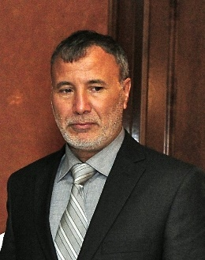**2 aprile:** membri del Comitato militare congiunto 5+5 della Cirenaica e del *Libyan National Army* (LNA), tra cui Saddam haftar Comandante della *Brigata Tariq Ben ZEYAD*, si sono recati in visita a ZINTAN dove hanno incontrato il Maggiore Generale Osama AL-JUWAILI, ex direttore dell'Amministrazione Intelligence Militare e Comandante della Regione Militare Occidentale.

**(NC)** Osama AL-JUWAILI

**7-8 aprile:** la 73° e la 128° Brigata del *Libyan National Army* (LNA) hanno condotto operazioni di sicurezza al sud della LIBIA in un’area compresa tra AWBARI e SALVADOR ai confini con Ciad e Algeria. lo stesso giorno, il SRSG delle Nazioni Unite ha incontrato a SABHA i Notabili e leader militari.

**11 aprile:** il *Libyan National Army* (LNA) continua le operazioni di sicurezza al confine meridionale con l’impiego della 73°, 128° Brigata, 155° Brigata e del 110° e 676° Battaglione.

**12-13 aprile:** i Capi di stato maggiore del *Governo di Unità Nazionale* (GUN) e del *Libyan National Army* (LNA) si sono incontrati a BENGASI. Hanno dichiarato: “Difenderemo lo stato civile... quando si tratta di tenere elezioni eque", e l'Esercito "non sarà uno strumento per conflitto politico.”, lo stesso giorno, il religioso AL-GHIRYANI ha sottolineato che è meglio uno stato di divisione che avere *LNA* al governo della Libia.

**13 aprile:** il 604° del Battaglione *Libyan National Army* (LNA) si schiera a SIRTE presumibilmente come rinforzo per la lotta alla criminalità.

**14 aprile:** *Libyan National Army* aumenta la sua presenza lungo i confini tra il CIAD e la zona di SALVADOR.

**16 aprile:** *Libyan National Army* annuncia l'arresto di sei individui appartenenti ad una cellula dormiente dello Stato Islamico, plausibilmente pronto a portare azioni offensive contro LNA.

**18 aprile:** unità del *Libyan National Army* si sono mobilitate per mettere in sicurezza il confine libico-sudanese.

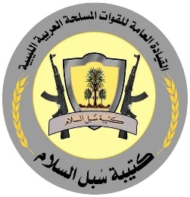**19 aprile:** il Battaglione *Subul al-Salam* sotto il comando del LNA con sede a KUFRA, ha assicurato il passaggio del confine dal Sudan al personale libico;

**(NC)** Btg Subul Al-Salam

**24 aprile:** Il Comandante del *Libyan National Army* (LNA) Khalifa HAFTAR ha partecipato a un incontro tra Vertici Militari e Ufficiali presso il Quartier Generale del LNA a BENGASI*. Il* Feldmaresciallo ha dichiarato: *“Il popolo libico sta morendo di fame e non può più sopportare l'irresponsabilità comportamento e manomissione deliberata della loro ricchezza e capacità, che deve essere riconsiderato su come essere distribuito equamente prima che sia troppo tardi”.* Lo stesso giorno, secondo quanto riferito, un convoglio armato di appartenenti alla Tribù dei “*TEBU”* sarebbe partito alla volta del Sudan per partecipare agli scontri in corso al fianco delle *Rapid Support Forces* (RSF);

**25 aprile:** il *Libyan National Army* (LNA) ha ordinato di chiusura del confine tra la LIBIA e il SUDAN;

**(NC) 1 maggio**: Le forze del LNA hanno tratto in arresto nella città di SULUQ (Provincia BENGASI) un cantante di nome Shams AL-OBEIDI accusato di lanciare messaggi contro la politica di HAFTAR durante le sue canzoni.

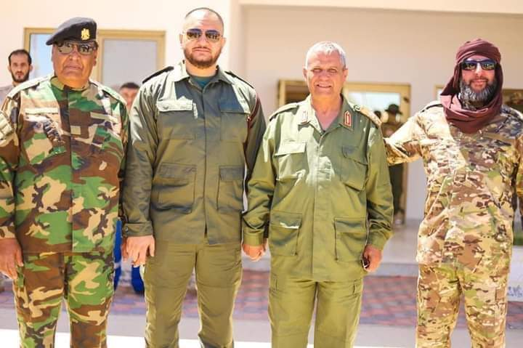**(NC) 1 maggio:** Saddam HAFTAR, accompagnato da Al-Mabrouk SAHBAN, comandante del Gruppo Operativo della Regione Sud, Omar MARJI', comandante della Brigata *Tariq bin Ziyad*, e Hassan Maatouq AL-ZADMA, comandante della 128a Brigata Rinforzata, affiliata ad AL- KARAMA, per la regione di MARADA (مرادة) e i giacimenti petroliferi nel suo bacino

**(NC)** Saddam HAFTAR

**(NC) 1 maggio:** il 604° battaglione dell'LNA ha rapito un locale proveniente dalla tribù di Gheddafi in AL-ATTARIN Street a SIRTE alle 21:00 del 1 maggio. La vittima era a bordo del suo veicolo con la sua famiglia, prima di essere costretto a salire su un veicolo di tipo Toyota. Secondo i rapporti, l'uomo è stato rapito a causa di suo fratello che appare in una fotografia accanto a Saif Al-Islam GHEDDAFI.

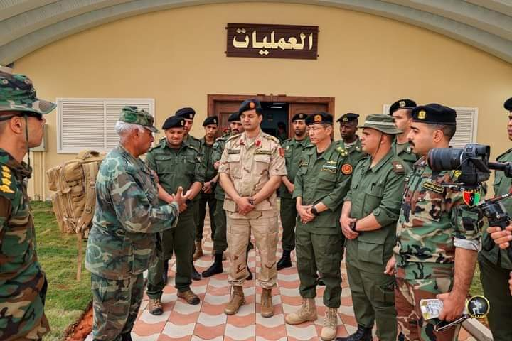**(NC)** **3 maggio:** Il Comandante della 106a Brigata, il generale di brigata "Khaled HAFTAR", fa visita ai Battaglioni "*Al-Asifa* e *Thunderbolt*" della Brigata per vedere la prontezza al combattimento delle unità d'élite.

**(NC)** Khaled HAFTAR

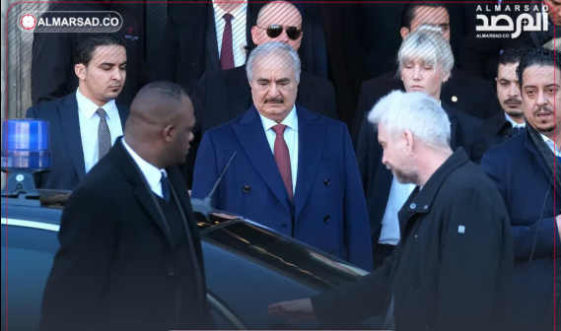**(NC)** **3 - 4 maggio:** Il Comandante del *Libyan National Army* (LNA) Khalifa HAFTAR *“Uomo Forte della CIRENAICA”* ha Incontrato a ROMA il Vice Premier e Ministro degli Esteri italiano Antonio TAJANI.

**(NC)** Khalifa HAFTAR

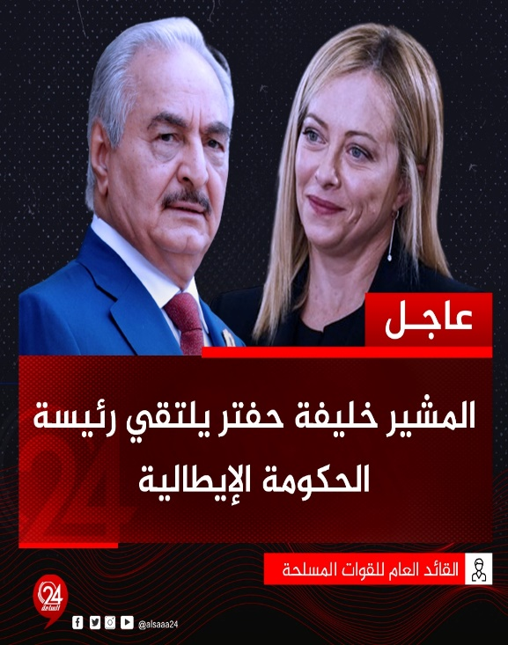**(NC)** **4 maggio:** Khalifa HAFTAR ha incontrato a ROMA la Premier Giorgia MELONI. L’incontro tra HAFTAR e la MELONI, durato circa due ore, è stato incentrato sulla stabilizzazione della LIBIA e del Nord AFRICA e su temi fondamentali di reciproco interesse come il fenomeno dell’immigrazione clandestina verso l’ITALIA.

**(NC)** Khalifa HAFTAR e Giorgia MELONI

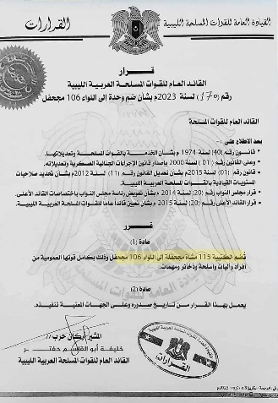**(NC)** **4 maggio:** Il *Field Marshal* Khalifa HAFTAR, Comandante del *Libyan National Army* (LNA), decreta lo scioglimento del *“115° Battaglione MARJ”* guidato da Abdel Fattah AL-NADOURI, figlio del Capo di Stato Maggiore Abdel-Razzaq AL-NADOURI e lo include nella *“106a Brigata"*, guidata da Khaled Khalifa HAFTAR.

**(NC)** Documento

**(NC) 6 maggio**: al Confine con il SUDAN nell’area di KUFRA, il 110° battaglione del LNA avrebbe avuto uno scontro a fuoco con un gruppo armato non identificato che trasportava carburante e armi in SUDAN.

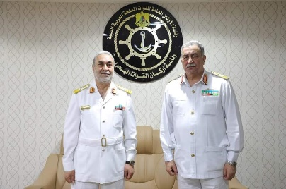**(NC) 6 maggio**: Nella città di BENGHAZI si è tenuto un incontro tra il Capo di Stato Maggiore della Marina militare del GUN Maggiore Generale Noureddine AL BONI e il Capo di Stato Maggiore della Marina Militare del Libya National Army (LNA) Maggiore Generale Shoaib Bahar AL-SABER. Durante l’incontro i due Comandanti hanno discusso del programma per arrivare all’unificazione delle due Forze Armate.

**(NC)** Noureddine AL BONI

Shoaib Bahar AL-SABER

**(NC) 6 maggio**: Saddam HAFTAR ha incontrato ad AR-RAJMAH (BENGASI), presso il quartier generale dell'Libyan National Army (LNA), il neo-nominato Capo dell'Agenzia per la Sicurezza Interna (ISA) nell'est Osama AL-DARSI e il Capo dell'ISA dell’ovest distretto di BENGASI Abdul Hameed AL-RUAID. Con L’obiettivo di risolvere le controversie esistenti tra le due parti.

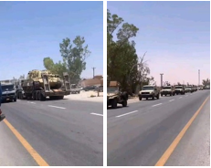**(NC) 9 maggio**: unità di mezzi pesanti affiliate al Maggiore Generale Osama AL-JUWAILI, congiunte con il Battaglione Tariq Bin Ziyad affiliato al Generale di brigata Khaled HAFTAR Comandante della 106a Brigata, procedevano in direzione di Aziziyah (Provincia di AL-JAFARA – TRIPOLITANIA). Probabilmente per raggiungere il Campo della 4° Brigata di Fanteria dopo una esercitazione militare congiunta tenuta nella vicina area di BIR AL-GHANAM città della Libia occidentale a sud di [ZAWIYA](https://en.wikipedia.org/wiki/Zawiya,_Libya).

**(NC)** Convoglio militare

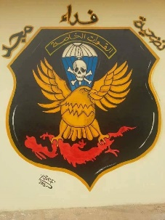**(NC) 9 maggio:** un esponente della *Libyan Special Forces* (LSF) è stato ucciso da un gruppo di uomini non identificati a bordo di un una Mitsubishi bianca nell’ area di BENGASI.

**(NC)** Libyan Special Forces

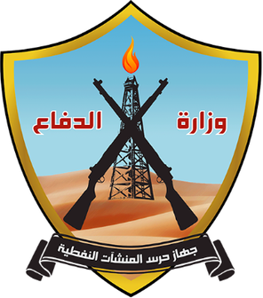**(NC) 9 maggio**: il Generale di Brigata Saddam Khalifa HAFTAR al comando di una delegazione del Comando Generale delle Forze Armate libiche, ha inaugurato un nuovo Quartier Generale della *Petroleum Facilities Guard* (PFG) nel campo petrolifero di DAHRA a sud di SIRTE. l’evento sarebbe avvenuto in concomitanza di una serie di visite ispettive avviate dal Comando Generale delle Forze Armate libiche alle infrastrutture petrolifere sul territorio libico.

**(NC)** Petroleum Facilities Guard

**(NC) 9 maggio**: membri della Brigata Tariq Ibn Ziyad del Libyan National Army (LNA), hanno tratto in arresto un attivista politico e presunto sostenitore di Saif Al-Islam GHEDDAFI nella città di SIRTE (TRIPOLITANIA) È plausibile che l’evento sia riconducibile ad una operazione in corso che mirerebbe a contrastare gli antagonisti del Libyan National Army (LNA) in vista di potenziali elezioni presidenziali.

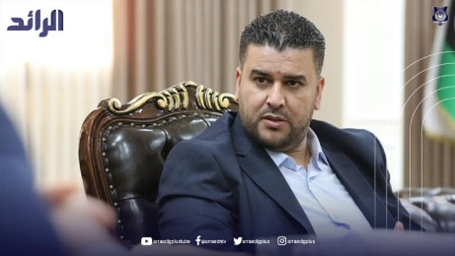**(NC) 9 maggio**: il presidente della Camera dei Rappresentanti (CDR) del Governo di Unità Nazionale (GUN) Aguila SALEH, ha incontrato nella città di AL-QUBBAH (CIRENAICA) il Viceministro dell'Interno del Governo di Stabilità Nazionale (GNS) Faraj GAIM. Durante l’incontro la parti hanno discusso della necessità di mantenere la sicurezza su tutto il territorio libico in collaborazione con LNA.

**(NC)** Faraj AQAIM

**(NC) 15 MAGGIO:** il Direttore dell'Agenzia per la Sicurezza Interna (ISA) Osama AL-DARSI, ha visitato la sede Distaccata dell’ISA di AL JUFRA per discutere nuovamente della cooperazione con l'LNA.

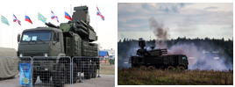**(NC) 15 MAGGIO:** fonti non confermate riferirebbero che il Comandante della Regione Militare Occidentale Tenente Generale Osama AL-JUWAILI avrebbe spostato presso un deposito di munizioni situato a circa venticinque chilometri a sud della città di AL- ZINTAN, un sistema di difesa aerea “Pantsir” di fabbricazione russa, concessogli dall'LNA.

**(NC)** Sistema di difesa ereo “Pantsir”

**(NC) 15 MAGGIO:** la 128a Brigata Rinforzata del LNA ha disposto pattuglie lungo le piste di atterraggio di aeroporti e il bacino petrolifero Oil Crescent nella provincia di AL-WAHAT.

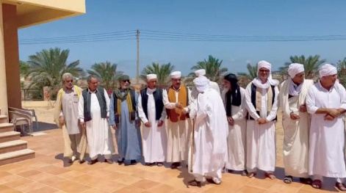**(NC) 16 MAGGIO:** la Brigata Tariq Bin Ziyad (LNA) si è schierata a circa diciotto chilometri a sud-est di SIRTE nell'area del villaggio Qasr Abu Hadi abitato dalla tribù Qadhadfa del defunto Presidente Muammar GHEDDAFI. Il dispiegamento della Brigata Tariq Ben Zeyad fa seguito alla mobilitazione della Criminal Investigation Department (CID) di BENGASI a SIRTE il 15 maggio e potrebbe far parte una operazione da parte Libyan National Army (LNA) contro individui affiliati a Saif al-Islam GHEDDAFI.

**(NC)** Esponenti della tribù Qadhadfa

**(NC) 16 MAGGIO** il 110° Battaglione su disposizioni della 12a Brigata dell'LNA (NFDK), avrebbe abbandonato le proprie posizioni nel sud-est della Libia compresa la base militare aerea di AL-SARRA e il valico di frontiera di AL-THOM. È plausibile che la smobilitazione si sia resa necessaria in seguito ai ripetuti attacchi subiti nelle ultime settimane presumibilmente in connessione con i movimenti ai confini con il SUDAN.

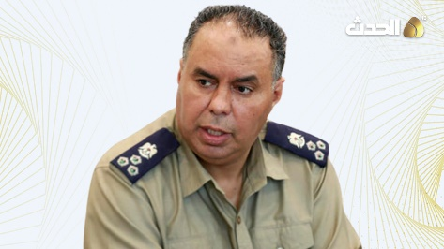**(NC) 20 MAGGIO:** il Capo di Stato Maggiore della Border Guard del Libyan National Army Maggiore Generale Miftah SHAQLOUF ha incontrato il Capo dell'Agenzia Contro l'Immigrazione Clandestina della Regione Orientale Maggiore Generale Rafi AL-BARGHATHI. l’incontro sarebbe motivato dalla necessità di avviare un processo di cooperazione per rafforzare la sicurezza delle frontiere e combattere l’immigrazione clandestina.

**(NC)** *Maggiore Generale Rafi AL-BARGHATHI*

**(NC) 20 MAGGIO:** alcuni rappresentanti della Direzione di Sicurezza di AWBARI nel distretto di WADI AL-HAYAA – FEZZAN, hanno incontrato Alti Esponenti del Libyan National Army (LNA). Durante l’incontro si è discusso del bisogno di rafforzare il supporto logistico alla Direzione di Sicurezza di AWBARI.

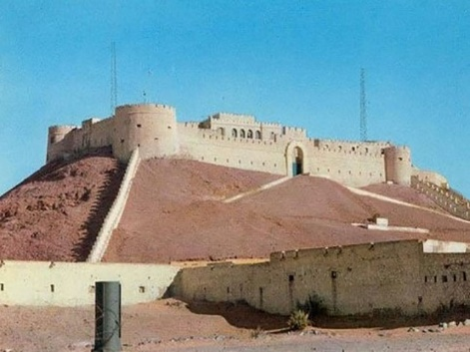**(NC) 21 MAGGIO:** durante la notte il Comandante della Brigata Tariq bin Ziyad del Libyan National Army (LNA) Generale di Brigata Saddam HAFTAR insieme al secondo in comando Omar AMRAJI, si è recato presso la città di SABHA ex capitale storica del FEZZAN per supervisionare i lavori di manutenzione e restauro del Castello di SABHA.

**(NC)** Castello di SABHA

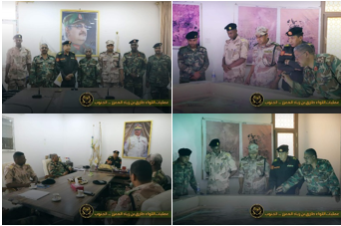**(NC) 24 MAGGIO:** l’Ufficiale Addetto alle Operazioni e Addestramento del Comando Generale del *Libyan National Armi* (LNA) Maggiore Generale Tariq bin Ziyad AL-MOAZEZ ha visitato il Centro Addestramento Militare nella città di BRACH circa seicento chilometri a sud di TRIPOLI - FEZZAN. Oltre ad organizzare e preparare l’inizio del corso per la formazione dei Sottufficiali, la visita presso i Centri di Addestramento Militare rientrerebbe nell’ambito di una serie di ispezioni disposte dal Feldmaresciallo Khalifa HAFTAR.

**(NC)** Fasi della visita

**(NC) 24 MAGGIO:** una delegazione della Forza Operativa Meridionale della 128a Brigata Rinforzata del *Libian National Army* (LNA) ha incontrato nella città di AWBARI – Regione del FEZZAN, il Direttore *della General Information Service* (GIS) insieme ad un Assistente della *Direzione Sicurezza* di AWBARI ed alcuni Notabili e Sceicchi della regione. l’incontro rientrerebbe in un programma del *Libyan National Army* (LNA) per aumentare la sicurezza e la stabilità in tutta la Libia in coordinamento con le Agenzie di Sicurezza locali.

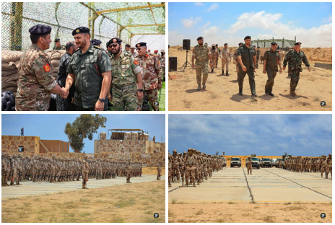**(NC) 28 MAGGIO:** il Generale di Brigata Saddam Khalifa HAFTAR insieme ad una delegazione del Comando Generale del *Libyan National Army* (LNA) ha visitato il Quartier Generale del 604° Battaglione di Fanteria nella città di SIRTE, dove ha partecipato ad un’assemblea generale e ispezionato le truppe per constatare il livello di addestramento. Oltre la partecipazione ad una assemblea generale, la visita potrebbe rientrare in una serie di ispezioni conoscitive avviate dal Comando del LNA per monitorare la capacità logistica ed operativa dei Reparti.

**(NC)** fasi della visita

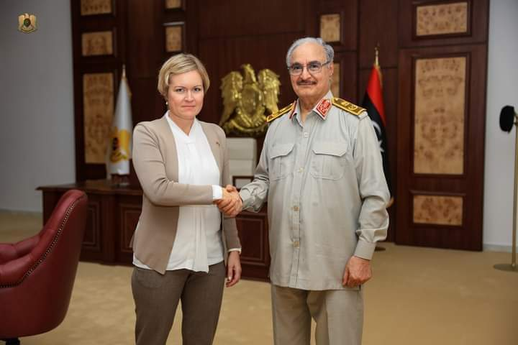**(NC) 29 MAGGIO:** il Comandante del *Libyan National Army* (LNA) Feldmaresciallo Kalifa HAFTAR ha ricevuto nel suo ufficio presso il Quartier Generale del LNA a BENGASI l’Ambasciatrice britannica in LIBIA Sig.ra Caroline HURNDALL insieme alla sua delegazione. La visita dell’Ambasciatrice HURNDALL arriva il giorno dopo l’incontro di HAFATAR con il Segretario delle Nazioni Unite Abdoulaye BATHILY. Plausibilmente questa serie di incontri potrebbero rientrare nel programma del *Libyan National Army* (LNA) per aumentare la sicurezza e la stabilità in tutta la Libia in coordinamento, oltre che con agenzie di sicurezza locali, anche tramite legami con diversi attori internazionali, per arrivare allo svolgimento delle elezioni presidenziali entro il 2023.

**(NC)** Caroline HURNDALL e Khalifa HAFTAR

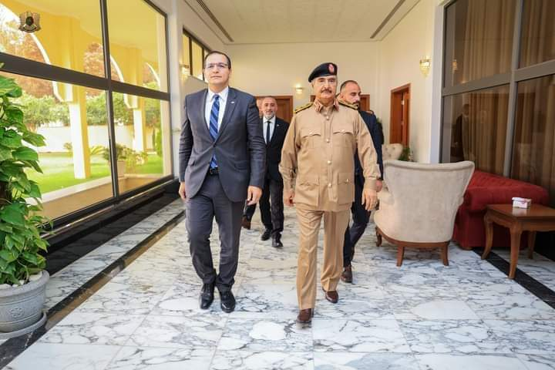**(NC) 30 MAGGIO**: il Comandante del *Libyan National Army* (LNA) Feldmaresciallo Kalifa HAFTAR ha ricevuto nel suo ufficio presso il Quartier Generale del LNA a BENGASI il *Permanent Secretary del Ministero degli Affari Esteri ed Europei maltese* Sig. Christopher KOTAJAR insieme alla sua delegazione. Durante l’incontro le parti avrebbero discusso delle relazioni e dei mezzi di cooperazione tra LIBIA e MALTA. Continuano gli incontri di Khalifa HAFTAR con attori internazionali nel programma di coordinamento e cooperazione per la sicurezza e la stabilità della LIBIA.

**(NC)** Christopher KOTAJAR e Khalifa HAFTAR

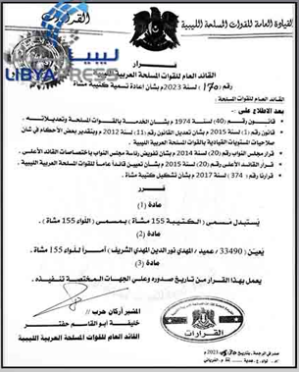**(NC) 30 MAGGIO**: il Comandante del *Libyan National Army* (LNA) Feldmaresciallo Kalifa HAFTAR decreta l’elevazione del 155° Battaglione di Fanteria al rango di Brigata e ne affida il comando al Tenente Generale Muhammad Ali Al-Mahdi AL-SHARIF, già Comandante delle Forze Speciali e Comandante della *Thunderboly and Parachute School* di BENGASI. Al momento non è noto il motivo che ha portato a questa decisione. L’elevazione a Brigata del 155° Battaglione di fanteria, se non accompagnata dall’arrivo di uomini e mezzi nuovi, resterebbe un mero atto di show flag all’interno del *libyan national army* (LNA).

**(NC)** documento

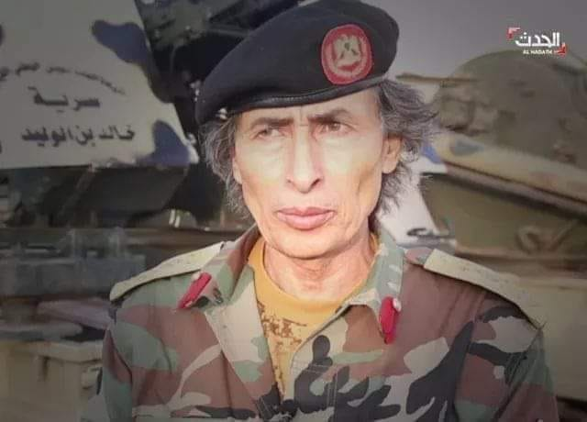**(NC) 30 MAGGIO:** il Maggiore Generale Moftah SHAQLOUF sarebbe fuggito dalla sua posizione di IMSAAD sul valico di frontiera tra LIBIA ed EGITTO, dopo che le tribù al confine libico/egiziano hanno attaccato le Unità del Libyan National Army (LNA). Fonti locali riferiscono che gli attacchi sarebbero iniziati dopo che Unità del LNA avrebbero sparato e ucciso un bambino appartenete alla Tribù di Al-Qatan.

**(NC)** Maggiore Generale Moftah SHAQLOUF

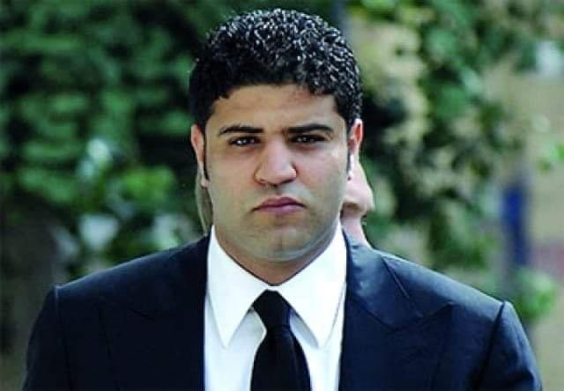**(NC) 31 MAGGIO:** Mohammed AL SENUSSI, figlio di Abdullah AL SENUSSI ex capo dei servizi segreti di Muammar GHEDDAFI, è stato trovato morto in circostanze misteriose nel quartiere di Abdul Kafi nella città di SEBHA, capoluogo della regione sud-occidentale libica del FEZZAN. Sulla morte di Mohammed AL SENUSSI circolano voci contrastanti, secondo alcuni sarebbe stato ucciso a colpi d’arma da fuoco, secondo fonti locali invece la morte di Mohammed AL SENUSSI sarebbe avvenuta per ferite da arma da taglio. Al momento non è chiaro se il motivo della sua morte possa essere legata a qualche tensione politica o al padre Abdullah AL-SENUSSI ex Capo dei Servizi segreti, nonché cognato e braccio destro di Muammar GHEDDAFI e condannato dalla Corte d’Appello del Tribunale di TRIPOLI per crimini di guerra, oppure, secondo fonti locali non confermate, potrebbe trattarsi del risultato di una lite con uno dei cugini, con il quale in precedenza aveva avuto già diversi scontri fisici.

**(NC)** Mohammed AL SENUSSI

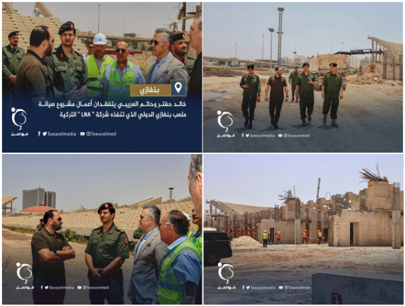**(NC) 1 GIUGNO:** Il Comandante della 106a Brigata del Libyan National Army (LNA) Khaled Khalifa HAFTAR, insieme al Capo del Comitato per la Ricostruzione e la Stabilità Hatem AL-ORAIBI, si è recato presso la *Benghazi Sports City* a BENGASI per seguire i lavori di manutenzione e sviluppo del *Benghazi International Stadium* in fase di realizzazione da parte della società turca *Limak.* La società turca LIMAK che sta eseguendo i lavori di ricostruzione del *Benghazi International Stadium,* sarebbe la stessa che realizzerà i lavori di restailing del *Camp Nou,* lo stadio del Club spagnolo di calcio del Barcellona.

**(NC)** i lavori del Benghazi international Stadium

(NC) Principali Comandanti e Personalità

**STATO MAGGIORE:**

**(NC) Generale Abdel Razzaq AL NADHOURI:** Capo di Stato Maggiore ???

**(NC) Ahmed AL MISMARI:** Portavoce del Comando Generale del Libyan Nataional Army

**(NC) Generale di Divisione Irja AL AMAMI:** Capo di Stato Maggiore delle Forze Terrestri

**(NC) Generale di Divisione Al Hadi AL FALH:** Capo di Stato Maggiore della Difesa Aerea

**(NC) Tenente Generale Pilota Muhammad MANFOUR:** Capo di Stato Maggiore dell'Aeronautica Militare libica

**(NC) Maggiore Generale Moftah SHAQLOUF:**Capo di Stato Maggiore della Guardia di Frontiera

**(NC) Maggiore Generale Noureddine AL BONI:** Capo di Stato Maggiore della Marina militare del GUN

**(NC) Maggiore Generale Shoaib Bahar AL-SABER.** Capo di Stato Maggiore della Marina militare del (LNA)

**(NC) Maggiore Colonnelo Murad AL SABER:** Direttore dell’Ufficio del Capo di Stato Maggiore

**(NC) Maggiore Generale Rafi AL-BARGHATHI:** Capo dell’Agenzia Contro l’Immigrazione della Regione Orientale

**PROCURA MILITARE:**

**(NC) Generale di Divisione Faraj AL SAWASA:** Procuratore Militare

**COMANDANTI:**

**(NC)** [**Saddam HAFTAR**](https://en.wikipedia.org/wiki/Saddam_Haftar)**:** Comandante della Brigata Tariq bin Ziyad

**(NC)** **Al-Mabrouk SAHBAN**: comandante del Gruppo Operativo della Regione Sud

**(NC)** **Omar MARJI’**: Secondo in Comando della Brigata Tariq bin Ziyad

**(NC)** **Hassan Maatouq AL-ZADMA**: comandante della 128th Reinforced Brigade

**(NC) Generale di brigata Khaled HAFTAR**: Comandante 106° brigata

**(NC) Abdel Fattah AL-NADOURI:** Comandante 115° Btg *MARJ*

**(NC) Generale Hassan MOUTOUK:** Comandante della 128° Brigata

**(NC) Colonnello Omar AMRAJA:**

**(NC) Generale Ahmed SALEM:**

**(NC) Generale Naji AL MAGREBI:**

**(NC) Maggiore Generale Tariq Bin Ziyad AL-MOAZEZ**: Ufficiale Addetto alle Operazioni e Addestramento del Comando Generale del LNA

**FORZE E AGENZIE DI SICUREZZA E POLIZIA:**

**(NC) Generale Sami Idris NASR:** Direttore della Sicurezza di TOBRUK

**(NC) Awad Abdul Muttalib MAHMOUD:** Vice Capo della Stazione di Polizia di TOBRUK

**(NC) Colonnello Khalid AL THARHOUNI:** comandante della stazione di polizia di BUATNI

**(NC) Generale Khaled AL-BOSTA**: Capo della Direzione di Sicurezza di AL BAYDA (169 km a nord-est di BENGASI)

**(NC) Maggiore Generale Osama AL-DARSI:** Capo dell'Agenzia per la Sicurezza Interna (GSN)

**(NC) Abdul Hameed AL-RUAID:** Capo dell'Agenzia per la Sicurezza Interna

**(NC) Generale Ramadan BU AISHA:** Dirigente della Military Investment Authority (MIA) del LNA

**CAMERA DEI RAPPRESENTANTI / AGENZIE / MINISTERI:**

**(NC) Jabril OUHAIDA:** membro CdR per la città di KUFRA

**(NC) Faraj AQAIM:** Sottosegretario e vice Ministro del Ministero dell’Interno (GNS)

**(NC) Jibril AL BADRI:** Capo dell’Agenzia per i servizi e la produzione

**(NC) Emad Al-TRABELSI:** EX Miliziano attuale Ministro dell'Interno del GUN

**CARICHE LOCALI:**

**(NC) Abd AL Rahman AQOUB:** sindaco di KUFRA

**(NC) Abdullah MASOUD:** membro Consiglio Municipale di KUFRA

**(NC) Maggiore Generale Osama AL-JUWAILI:** Comandante della Regione Militare Occidentale

**(NC) Saqr Abu JAWARI:** Presidente del Consiglio Esecutivo del Comune di BENGASI

**AMBASCIATE:**

**(NC) Mostafa MIHRAJE:** Ambasciatore francese in Libia

**(NC) Anna Block MAZOYER:** Ambasciatore svedese in Libia.

(NC) Principali unità

**(NC)** **Gruppo Operativo della Regione Sud:**

**(NC)** **Tariq bin Ziyad Brigade:**[*Saddam HAFTAR*](https://en.wikipedia.org/wiki/Saddam_Haftar)

**(NC) 128th Reinforced Brigade:** affiliato ad AL-KARAMA, per la regione di MARADA e i giacimenti petroliferi nel suo bacino, Comandata dal Generale Hassan MOUTOUK

**(NC) 106° brigata:**

**(NC) 604° Battaglione Fanteria SIRTE:**

**(NC) 676° Battaglione di Fanteria:** sede presso UMM AL ARANIB

**(NC) 155a Brigata**

**(NC) 110° Battaglione**

**(NC) 11° Battaglione**

**(NC) 11° Brigata:** Regione Militare di SEBHA

**(NC) 12° Brigata:** No Further Details Know

**(NC) Rapid Support Forces (RSF);**

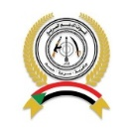

**(NC)** Rapid Support Forces

**(NC) 221° Battaglione delle Forze Speciali “AL SAIQA”:**

**(NC) Battaglione Subul Al-Salam:** Affiliato al Comando del LNA



**(NC)** Btg Subul Al-Salam

**(NC) 106° brigata:**

**(NC) 4° brigata di fanteria**

**(NC)** 4° Brigata di Fanteria

**(NC) Libyan Special Forces (LSF);**

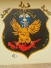

**(NC)** *Libyan Special Forces*

**(NC) Petroleum Facilities Guard (PFG)**



**(NC)** Petroleum Facilities Guard

**Agenzia Contro l’Immigrazione Clandestina (DCIM)**

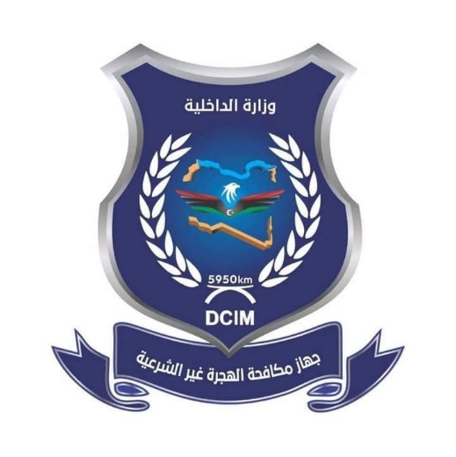

Agenzia Contro l’Immigrazione Clandestina

(NC) Principali basi

**(NC)** **Quartier Generale del LNA:** AL RAJMA (BENGASI)

(NC) Situazioni particolari

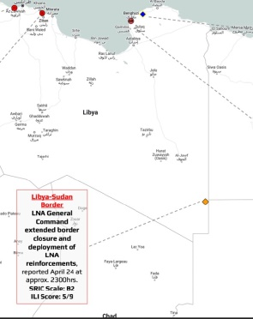**(NC) ZONE DI CONFINE SOTTO CONTROLLO LNA**: il LNA controlla le zone di confine 1, 2 e 3; in particolare al momento risulterebbero schierate la 128° Brigata e il 110° Battaglione nell’area……

Il LNA controlla le zone di pertinenza attraverso le seguenti sale operative:

* Sala Operativa di Tobruk: zona 1;

**(NC)** La foto è solo indicativa per vedere cosa è comparso nei documenti precedenti OPSMAPIAI possiamo mettere altro

* Sala Operativa Al Kuffra: zona 2;
* Sala Operativa di Murzuk: zona 3.

Recentemente nel periodo ……. Il LNA ha effettuato delle esercitazioni con le delle unità… del Generale …… nelle aree … per dimostrare sia una certa capacità di proiezione e rischieramento in zone desertiche distanti e sia l’effettivo controllo di queste aree da parte del LNA.

In data 24 aprile il Comando Generale dell'LNA ha esteso la chiusura del confine Libia-Sudan, dopo chiusura iniziale del 18 aprile e il 19 aprile ha riportato la sospensione del movimento commerciale al Valico di frontiera Kazit Libia-Sudan (ROPSMAPIA 25 aprile).

**(NC) SITUAZIONE PARTICOLARE ZONA 2 (KUFRA)**: l’area di confine compresa tra le zone 3 e 4 ha dinamiche particolarmente complesse perché il controllo della LBG e del LNA è parziale visto che il territorio è prevalentemente nelle mani delle tribù locali (Tobu e Tuareg) che non riconoscono le autorità nazionali e hanno la forza militare preponderante. In particolare nella zona di KUFRA opera la Subula AL SALAM.

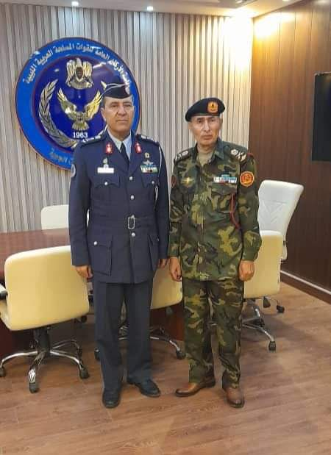**(NC) EVENTO (27 aprile)** Nella città di BENGHAZI si è tenuto un incontro a cui hanno partecipato il Capo di Stato Maggiore dell'Aeronautica Militare, il *Tenente Generale Pilota* Muhammad MANFOUR, e il *Capo di Stato Maggiore della Guardia di Frontiera*, Maggiore Generale Moftah SHAQLOUF, nell'ambito della cooperazione tra i vari tipi di strutture di difesa terrestre e aerea al fine di proteggere e mettere in sicurezza i confini libici con i paesi vicini

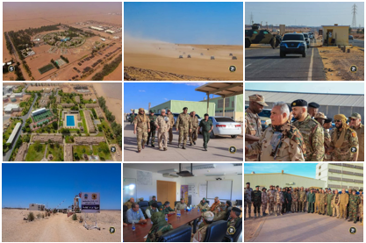**(NC) Evento**: Il Generale di Brigata Saddam Khalifa HAFTAR accompagnato dal Comandante del Gruppo Operativo della Regione Sud Al-Mabrouk SAHBAN, il Secondo in Comando della Brigata Tariq bin Ziyad Omar MARJI' e il Comandante della 128a Brigata Rinforzata Hassan Maatouq AL-ZADMA, ha visitato i giacimenti petroliferi di SAMAH e AL-NAQA (regione di MARADA) e i giacimenti di SHARARA e EL-FEEL (distretto MURZUQ – FEZZAN), dove ha incontrato i dirigenti delle infrastrutture e le Guardie per la sicurezza. Durante la sua visita Il Generale HAFTAR insieme alla Delegazione ispettiva, dopo aver inaugurato un nuovo Quartier Generale della Guardia degli impianti petroliferi nella regione meridionale libica, ha fatto visita anche nei giacimenti petroliferi di ZELTEN e WAHA (distretto [AL WAHAT](http://en.wikipedia.org/wiki/Al_Wahat_District) – CIRENAICA). Le visite ispettive da parte del Generale Saddam Khalifa HAFTAR iniziate il **1 maggio**, rientrerebbero nell’ambito di un’operazione avviata dal Comando Generale delle Forze Armate libiche alle infrastrutture petrolifere e di gas sul territorio libico e nelle aree di confine al sud della regione del FEZZAN con l’obiettivo di verificare lo stato di sicurezza, rilevare e risolvere eventuali carenze o problematiche.

**(NC)** giacimenti petroliferi – fasi delle visite

(NC) LNA Military Investment Authority

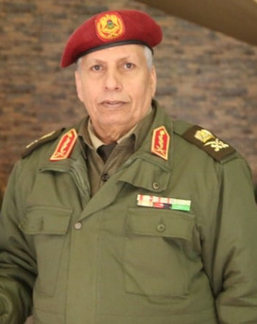**(NC) EVENTO:** fonti locali riferiscono chi il 16 aprile la *Military Investment Authority* del LNA e la 106a Brigata avrebbero supervisionato e gestito l'ingresso in Libia di immigrati clandestini attraverso l'aeroporto Benina di BENGHAZI.

**(NC) COMMENTO:** La *Military Investment Authority* (MIA) del *Libyan National Army* (LNA) diretta dal Maggiore Generale Ramadan BU AISHA, gestisce ed indirizza tutti gli investimenti militari nel campo dell’agricoltura, delle strade ed edifici per la parte della CIRENAICA. Nel caso specifico, se la notizia dovesse essere confermata, si tratterebbe di una sorta di autofinanziamento per il LNA che attraverso la MIA avrebbe disponibilità economiche nell’immediato e sicuramente poco tracciabili. L’ampio spazio di manovra del MIA potrebbe essere un fattore a vantaggio delle operazioni del LNA come la gestione dell’immigrazione irregolare che resta una prerogativa di milizie e bande criminali, quando non direttamente riconducibile al LNA. Inoltre, è probabile che tale connubio tra il LNA e la MIA si sia reso necessario a causa della situazione economica in cui versa il LNA che avrebbe, nell’ultimo periodo, una limitata disponibilità economica; a tal proposito, si evidenziano le lamentale registrate nell’ultimo periodo da parte dei mercenari (sudanesi e ciadiani) assoldati dal LNA che non avrebbero ricevuto i compensi pattuiti.

**(NC)** Generale Ramadan BU AISHA

(NC) Valutazioni

**(NC)** Il LNA……

**LINGUAGGIO DI PROBABILITÀ E PERIODI TEMPORALI**

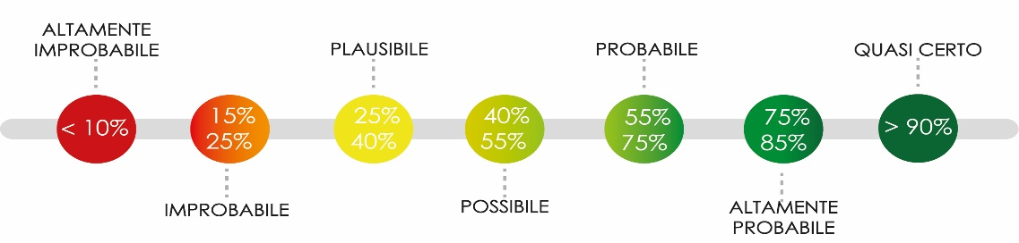

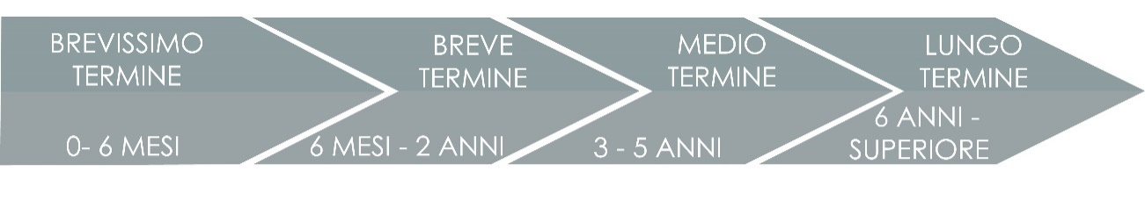

**Zone schieramento TRIPOLI**

**Allegato B**

**Allegato A**

**Allegato B**

**Zone di schieramento della..**



**IL PRESENTE DOCUMENTO SI COMPONE DI N. 9 PAGINE**

Punto di contatto:

**MIASIT**

**Cellula Supporto Operativo**

Email: ……

**IL PRESENTE DOCUMENTO SI COMPONE DI N. 7 PAGINE**